ク リ ア 問 題 ６月 ①
Ｃlear
（ 月 日）
５年 算数
名 前

１ 次の計算をしなさい。
(1)
(2)
(3)

(1) ８＋０.５×２

(2) ９.３×０.８
(3) １－$\frac{４}{７}$

２ 下の数直線には，となりあった整数の間を１０等分した目もりがついています。

$\frac{７}{\text{１０}}$ の目もりの記号を，アからスまでの中から１つ選んで書きましょう。

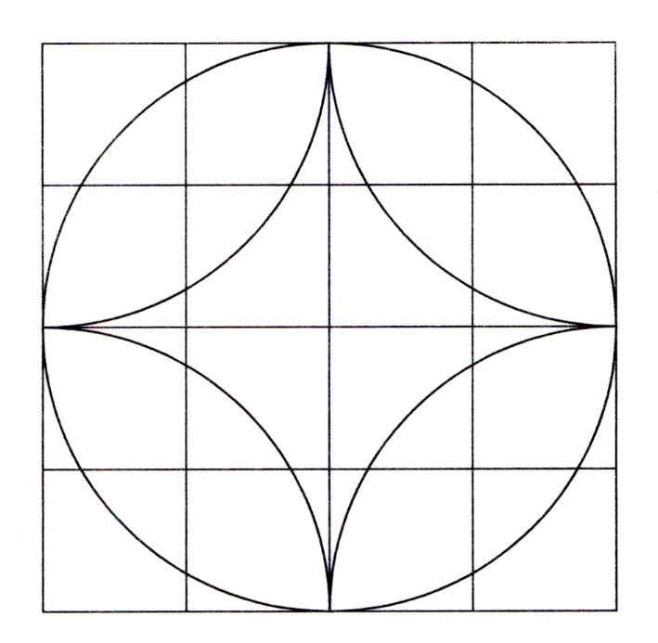
３ 方眼紙を使って右の図のようなもようをかいて
みました。どこにコンパスのはりをさしてかいた
のか，そのはりをさしたところすべてに●をつけ
ましょう。

４ １辺が１㎝の正方形のあつ紙を，下の図のように，１だん，２だん・・・とならべて，かいだんの形をつくっていきます。
１だんのときは，まわりの長さが４㎝，２だんのときは，まわりの長さが８㎝になります。１５だんのとき，まわりの長さは何㎝になりますか。

㎝

１だん ２だん ３だん ・・・

ク リ ア 問 題 ６月 ①
解説シート
Ｃlear
５年 算数
考え方の見返しや復習に使いましょう。

１ 次の計算をしなさい。
(1) | ９
(2) | ７．４４
(3) | ３  ７

たし算とかけ算では、たし算を先に計算しましょう。

(1) ８＋０.５×２ ＝８＋１＝９
９．３
×０．８
７．４４

小数点の場所に気をつけましょう。
(2) ９.３×０.８
(3) １－$\frac{４}{７}$ ＝ $\frac{７}{７}$－$\frac{４}{７}$ ＝ $\frac{\text{７－４}}{７}$ ＝ $\frac{３}{７}$
1を7分の7とすると、7分の1の7－4＝3こ分でひき算を考えられますね。

２ 下の数直線には，となりあった整数の間を１０等分した目もりがついています。
$$\frac{1}{\text{10}}$$
$\frac{2}{\text{10}}$・・・
$$\frac{7}{\text{10}}$$

$\frac{７}{\text{１０}}$ の目もりの記号を，アからスまでの中から１つ選んで書きましょう。
ク


1を10等分したひと目もりは10分の1だから、7こで10分の７をあらわすね。

●
●
３ 方眼紙を使って右の図のようなもようをかいて
みました。どこにコンパスのはりをさしてかいた
のか，そのはりをさしたところすべてに●をつけ
●
ましょう。
まん中にかかれた は、角にはりをさしてかいた円の一ぶ分とみることができるね。


●
●

４ １辺が１㎝の正方形のあつ紙を，下の図のように，１だん，２だん・・・とならべて，かいだんの形をつくっていきます。
１だんのときは，まわりの長さが４㎝，２だんのときは，まわりの長さが８㎝になります。１５だんのとき，まわりの長さは何㎝になりますか。
だんの数(だん) | １ | ２ | ３ | ４ | ・・・・ | 15
まわりの長さ(cm) | ４ | ８ | 12 | 16 | ・・・・ | ？

表をたてにみると、
(だんの数)×４＝(まわりの長さ) です。
かいだんのだんの部分を動かすと、ちょうど正方形のまわりの長さと等しくなるからですね。

４×１５＝６０
６０ ㎝

１だん ２だん ３だん ・・・
小５クリア６月①
（参考）過去の調査における正答率
問題番号 |  | 学年 | 正 答 | 調査の名称（実施学年） | 正答率(%)
１ | (1) | 小５ | 9 | 平成16年度特定課題に関する調査（５年） | 62.4
１ | (2) | 小５ | 7.44 | 平成19年度全国学力・学習状況調査（６年） | 84.8
１ | (3) | 小４ | 3／7 | 平成17年度長野県学力実態調査（６年） | 95.9
２ |  | 小３ | ク | 平成19年度全国学力・学習状況調査（６年） | 95.1
３ |  | 小３ |  | 平成17年度長野県学力実態調査（５年） | 63.3
４ |  | 小４ | 60 | 平成17年度長野県学力実態調査（５年） | 63.8

（参考）解答類型及び過去の調査における反応率
◎ … 解答として求める条件をすべて満たしている正答
○ … 設問の趣旨に即し必要な条件を満たしている正答
問題番号 |  | 解 答 類 型 | 反応率(%) | 正答
１ | (1) | ・9 と解答しているもの | 62.4 | ◎
１ | (1) | ・17 と解答しているもの | 13.5
１ | (1) | ・上記以外の解答 | 23.0
１ | (1) | ・無解答 | 1.1
１ | (2) | ・7.44 と解答しているもの | 84.8 | ◎
１ | (2) | ・74.4 と解答しているもの | 6.1
１ | (2) | ・上記以外の解答 | 8.5
１ | (2) | ・無解答 | 0.6
１ | (3) | ・3／7 と解答しているもの | 95.9 | ◎
１ | (3) | ・上記以外の解答 | 3.1
１ | (3) | ・無解答 | 1.0
２ |  | ・ク と解答しているもの | 95.1 | ◎
２ |  | ・上記以外の解答 | 4.1
２ |  | ・無解答 | 0.8
３ |  | ・5か所に●をつけ 解答しているもの | 63.3 | ◎
３ |  | ・上記以外の解答 | 36.0
３ |  | ・無解答 | 0.7
４ |  | ・60 | 63.8 | ◎
４ |  | ・上記以外の解答 | 32.3
４ |  | ・無解答 | 3.9

